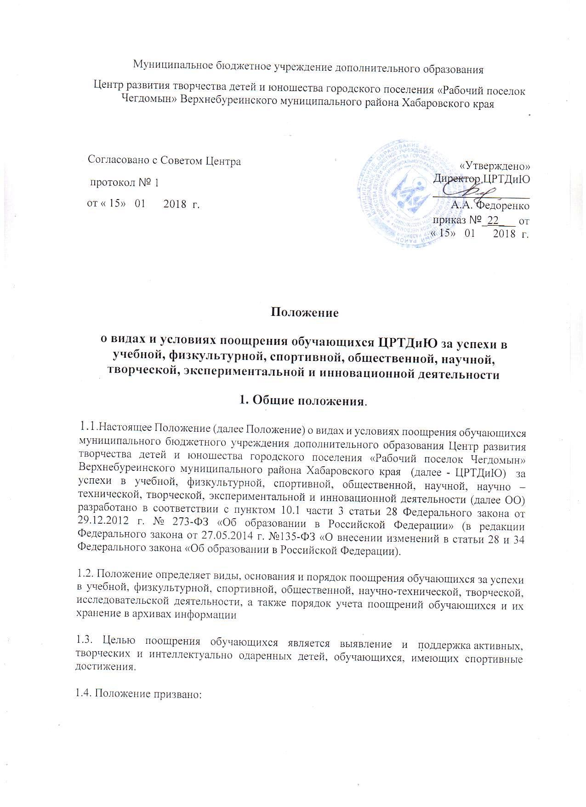

- обеспечить в ЦРТДиЮ благоприятную творческую обстановку в соответствии с Уставом и правилами поведения обучающихся для получения всестороннего образования и воспитания;
- поддерживать порядок, основанный на сознательной дисциплине и демократических началах организации образовательного процесса;
- стимулировать и активизировать обучающихся в освоении общеобразовательных программ и получении образования в полном объеме;
- способствовать развитию и социализации обучающихся;
- укреплять традиции ЦРТДиЮ.
1.5. Положение направлено на реализацию права обучающихся на поощрение за успехи в учебной, общественной, творческой, экспериментальной и инновационной деятельности.
1.6. Положение является локальным нормативным актом, регламентирующим деятельность ЦРТДиЮ.
1.7. Положение подлежит опубликованию на официальном сайте ЦРТДиЮ.
2. Основные принципы поощрения обучающихся
2.1. Под поощрением в Положении подразумевается система мер, направленных на побуждение, мотивацию, стимулирование обучающихся к активному участию в учебной, общественной, творческой деятельности.
2.2. Поощрение обучающихся основывается на следующих принципах:
- стимулирование успехов и качества деятельности обучающихся;
- единства требований и равенства условий применения поощрений для всех обучающихся;
- взаимосвязи системы морального и материального поощрения;
- открытости и публичности;
- последовательности и соразмерности.
3. Виды поощрений.
3.1. За высокие результаты по реализации общеобразовательной программы, участие и победу в учебных, творческих конкурсах, олимпиадах, за поднятие престижа ЦРТДиЮ на всероссийских, региональных, муниципальных олимпиадах, конкурсах, соревнованиях, турнирах, фестивалях, конференциях;
общественно-полезную деятельность и добровольный труд на благо ЦРТДиЮ; благородные поступки применяются Поощрения обучающихся в виде морального поощрения.
3.2.Видами морального поощрения обучающихся являются:
• Награждение Похвальной грамотой за отличные результаты в освоении дополнительной общеобразовательной программы;
• награждение Дипломом 1,2,3 степени за победу и призовые места в конкурсах ЦРТДиЮ;
• благодарственное письмо обучающемуся;
• благодарственное письмо родителям (законным представителям) обучающегося;
• ходатайство перед учредителем о награждении премиями главы Верхнебуреинского муниципального района и губернатора Хабаровского края;
•размещение фотографии обучающегося на сайте ЦРТДиЮ.
4. Основания для поощрения обучающихся.
4.1. Основанием для поощрения обучающегося являются:
- успехи в реализации дополнительной общеобразовательной программы;
- успехи в творческой деятельности;
- активная общественная деятельность обучающихся;
- победы в конкурсах, олимпиадах, соревнованиях различного уровня;
- успешное участие в конкурсах, научно – практических конференциях, олимпиадах различного уровня;
- активное участие в мероприятиях общешкольного плана;
- активное участие в культурно-массовых мероприятиях на уровне ЦРТДиЮ, района, региона.
5. Условия поощрения обучающихся за успехи в учебной, физкультурной, спортивной, общественной, научно- технической, творческой, исследовательской деятельности
5.1.Дипломами награждаются обучающиеся, ставшие победителями конкурсов ЦРТДиЮ.
5.2. Благодарственным письмом директора ЦРТДиЮ награждаются:
• обучающиеся за конкретные достижения, связанные с успехами в учебной и творческой деятельности;
• обучающиеся, принимавшие личное участие в организации и проведении мероприятий (конкурсы, соревнования, олимпиады, смотры, выставки и т.п.), организуемых в ЦРТДиЮ;
• родители (законные представители) обучающегося, достигшего высоких показателей в учебной и творческой деятельности;
• родители, оказавшие большую помощь и поддержку развитию ЦРТДиЮ, в организации мероприятий.
5.3..На сайте ЦРТДиЮ размещаются фотографии обучающихся, достигших в завершившемся учебном году значительных успехов:
• победителей и призеров муниципальных, региональных, федеральных этапов олимпиад, конкурсов, научно-практических конференций
6. Порядок осуществления мер поощрения.
6.1. Поощрения осуществляются директором ЦРТДиЮ по представлению педагогического совета и по согласованию с Советом ЦРТДиЮ, оргкомитета олимпиады, конкурса за особые успехи, достигнутые обучающимся на уровне ЦРТДиЮ, а также в соответствии с положением о проводимых конкурсах, олимпиадах.
6.2. Ходатайство о поощрении рассматривается на педагогическом совете:
6.2.1. в конце учебного года кандидатуры обучающихся, принимающих активное участие в жизни ЦРТДиЮ на награждение Почетной грамотой.
6.2.2. по итогам учебного года о вручении благодарственного письма родителям (законным представителям) обучающегося.
6.3. Для награждения Дипломом 1,2,3 степени обучающихся, ставших победителями конкурсов ЦРТДиЮ, представляют организаторы конкурсов директору ЦРТДиЮ ходатайство в произвольной форме с указанием конкретных достижений обучающихся.
6.4. Для награждения Благодарственным письмом директора, а также для награждения ценным подарком руководители объединений, заместитель директора по учебно-воспитательной работе представляют директору ходатайство в произвольной форме с указанием конкретных достижений обучающихся и родителей (законных представителей).
6.5. Поощрения обучающихся утверждаются приказом директора ЦРТДиЮ и оформляются на специальных бланках с указанием фамилии, имени, отчества обучающегося или родителя (законного представителя).
6.6. В приказе определяется форма и вид поощрения, которые зависят от уровня достижения обучающегося. Приказ доводится до сведения обучающихся и работников ЦРТДиЮ.
6.7. Поощрения производятся в течение учебного года на торжественных праздниках, посвященных началу учебного года, окончанию учебного года.
6.8. Награждения обучающихся проводится по окончании ЦРТДиЮ на церемонии вручения свидетельств об окончании обучения по дополнительной общеобразовательной программе.
6.9. Вручение благодарственного письма родителям (законным представителям) обучающегося осуществляется на родительском собрании, на торжественных мероприятиях, посвященных началу учебного года, окончанию учебного года, вручению свидетельств об окончании обучения по дополнительной общеобразовательной программе.
6.10. Допускается одновременно нескольких форм поощрения.

7. Заключительные положения.
7.1. Положение согласовано с Советом ЦРТДиЮ , утверждается и вводится в действие приказом директора.
7.2. Положение действительно до принятия новой редакции.
7.3. После принятия новой редакции Положения предыдущая редакция утрачивает силу.

